 | Name: |  |  | KV Klasse 1/2: Wir basteln Friedenstauben
 | Frieden in Europa und auf der Welt!
Die Taube ist ein Zeichen für den Frieden.
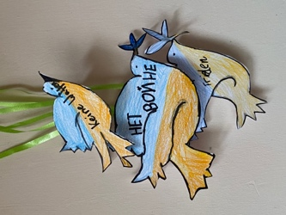
Gestaltet Friedenstauben gegen den Krieg.

So geht es:

1 Male eine Friedenstaube.
Du kannst sie auch in den Farben der Ukraine (gelb und blau) ausmalen und Wünsche in den Umriss schreiben.

2 Klebe deine Friedenstaube auf Pappe.

3 Schneide sie aus und befestige sie an einem Faden.

4 Hängt eure Friedenstauben an einen sichtbaren Ort.

